**询 价 文 件**

项目编号： HW018

项目名称：昆明日报社综合新闻中心2020年第二批摄影器材、电脑及相关设备采购

采 购 人：昆明日报社

2020年12月8日

昆明日报社综合新闻中心2020年

第二批摄影器材、电脑及相关设备采购询价文件

一、询价邀请：

昆明日报社综合新闻中心需进行2020年第二批摄影器材、电脑及相关设备采购，请具有承接此项目能力的供应商按照相关要求参加询价。

二、项目需求：

（一）项目名称：昆明日报社综合新闻中心2020年第二批摄影器材、电脑及相关设备采购

（二）项目内容：

|  |  |  |  |
| --- | --- | --- | --- |
|  |  |  |  |
| 货物名称 | 型号 | 数量 | 单位 |
| 微单相机 | 全画幅微单，像素≥1200万像素、支持4K 120P视频、4：2：2 10bit色深、反转液晶屏、五轴防抖、944万点OLEDd电子取景，可录制超过1小时的4K、60p视频，4声道24-bit数字音频记录，双CFexpressType A存储卡卡槽 | 2 | 台 |
| 镜头 | 镜头定位：135mm全画幅镜头，变焦镜头、驱动马达 DDSSM，最大光圈2.8，视角35mm等值：84-34度、包括一片ED镜片，一片超级ED镜片、和相机为同一个品牌 | 2 | 支 |
| 镜头 | 镜头定位：135mm全画幅镜头，变焦镜头、最近对焦距离：0.28m、驱动马达 USM、最大放大倍率 0.19倍，最大光圈2.8、超级非球面镜片，ED镜片，纳米镀膜，氟镀膜、和相机为同一个品牌 | 1 | 支 |
| 镜头 | 镜头用途：中长焦镜头、最近对焦距离：AF约0.85m，MF约0.8m、包括三片ED镜片、35mm等值：约29度、和相机为同一个品牌 | 1 | 支 |
| 镜头 | 重量约为602g，11组15片的镜头结构，其中包括一片非球面镜片、一片ED低色散、一片ED超低色散镜片。纳米抗反射涂层，9片圆形光圈叶片。最大光圈f/2.8，最小光圈f/22。最短对焦距离为0.28m，放大倍率约为1倍，视角约为27°（APS-C视角约为17°），使用62mm直径滤镜，采用防尘防滴溅设计、具有超声波高速对焦马达和OSS光学防抖功能。 | 1 | 支 |
| 镜头 | 镜头定位：135mm全画幅镜头、变焦镜头、3枚XA（超级非球面）镜片，3枚ED（低色散）镜片，2枚Super ED（超低色散）镜片、XD线性马达、最大光圈2.8、和相机为同一个品牌 | 1 | 支 |
| 无人机 | 飞行器：1英寸2000万像素COMS，光圈F2.8/11可调光圈，8公里1080P图传，色彩解决方案更出色，折叠后尺寸 83x83x198mm（高x宽x长）、最大上升速度 5 m/s（运动模式）、最大下降速度 3 m/s、最大水平飞行速度 65 km/h（运动模式，海平面附近无风环境）最大飞行海拔高度 5000 m、飞行时间 31 分钟（无风环境 25 km/h 匀速飞行）、最长悬停时间 24 分钟（无风环境）综合续航30分钟（普通机动，剩余15%电量）最远续航里程 13 km（无风环境）、工作环境温度 0°C至40°C、卫星定位模块 GPS/GLONASS双模 . | 1 | 台 |
| 稳定器 | 最大可控转速，平移方向：360°/s，俯仰方向：360°/s，横滚方向：360°/s；机械限位范围：平移轴无限位，横滚轴 -240° 至 95°，俯仰轴 -112° 至 214°，负载重量3千克，采用可折叠设计，配备双层快拆板兼容曼富图和阿卡两种主流接口标准，可切换竖拍模式，支持双手持配件、手柄延长脚架等多种配件，支持 18W 快充，最长续航时间14 小时。 | 1 | 台 |
| 稳定器 | 稳定器专业套装，机身重1.3千克,负载重量45千克,触摸彩屏,超强增稳,多场景解决方案,曼富图+阿卡双标准,无线图传/跟焦/ | 1 | 台 |
| 话筒 | 相机麦克风(加毛套 2个) 相机外置强指向性话筒+6米话筒延长线（正品秋叶原）+话筒挑杆两套 | 1 | 个 |
| 电池 | 和相机为同一品牌原装电池 | 2 | 个 |
| 无线麦克风 | 领夹式一拖四无线麦克风 | 1 | 个 |
| LED灯 | 便携式手持LED平板补光灯 | 2 | 个 |
| 剪辑电脑 | 一体机 27寸 5K 视网膜显示屏.标准玻璃面板，3.8GHz 8 核第十代 Intel Core i7 处理器，Turbo Boost 最高可达 5.0GHz。16GB 2666MHz DDR4 内存 Radeon Pro 5500 XT 图形处理器，配备 8GB GDDR6 显存。1TB 固态硬盘。千兆以太网端口。妙控鼠标 2。妙控键盘 - 中文 (拼音)。 | 1 | 台 |
| 存储卡 | 军工存储卡SD卡 容量50G以上260M 终身质保，终身免费恢复数据. | 4 | 片 |
| 碳纤维脚架 | 富专业三脚架单反相机碳纤维便携云台套装三角架 MGC-684N+62Q 最高高度1745MM | 1 | 个 |
| 电池 | 同型号智能飞行电池（匹配6） | 3 | 块 |
| 充电套装 | 5号 2800毫安*4充电套装 | 5 | 套 |
| 存储卡 | CFexpress Type A三防存储卡 用于微单相机 同一个品牌容量为80G | 2 | 个 |
| 读卡器 | 专用读卡器读卡器:Fexpress Type A三防存储卡，和相机为同一个品牌高速读卡器 | 2 | 个 |

**采购预算：￥179520元**

三、采购方式：询价采购

四、供应商资格要求：

（一）中华人民共和国境内注册的法人或其它组织。

（二）具有售卖摄影器材、电脑及相关电子设备的资质。

（三）在近三年政府采购中没有重大的违法、违规或其他不良记录。

（四）法律、行政法规规定的其他条件。

五、询价有关说明

（一）凡有意参加询价的供应商，请在昆明信息港（www.kunming.cn）下载本项目询价文件、无论供应商下载与否，均视为已知晓所有磋商内容。

（二）询价文件公告期限：2020年12月8日至12月10日。

六、询价响应文件要求

（一）询价响应文件需密封并加盖单位公章，正副本各壹份。

（二）递交询价响应文件的截止时间及地点：**2020年12月11日10：00前，**昆明市丹霞路198号昆明市新闻中心8楼803室。**逾期送达按无效投标处理**。供应商可选择现场送达或邮寄的方式送达文件。（地址：昆明市西山区丹霞路198号昆明市新闻中心；联系人：张老师 联系电话：18669015411；张老师 联系电话：18669068991）

（三）询价响应文件主要包括以下部分：

**1.询价响应文件封面**（格式见附件1）

**2.报价表**（见附件2）

**3.分项报价表**（附件3）

**4.法定代表人身份证明书**（格式见附件4）

**5.营业执照副本复印件**（格式见附件5）

**6.服务方案及售后承诺**（格式见附件6）

**7.重大违法记录说明及承诺**（格式见附件7）

**8.廉政自律承诺书**（附件8）

**供应商应按本询价文件附件中提供的格式完整地填写询价**响应**文件。**

（四）询价响应**文件正本一份，副本一份。**文件装订成册，并用文件袋密封装订，否则将按无效投标处理。

廉政自律承诺书（附件8）要求一式四份，响应文件正、副本中各装订一份，单独提交一份由采购人纪检监察部门备案，乙方持有一份。

七、相关要求

1.本项目采用包干总价的形式进行报价，采购最高限价179520元，供应商的报价不得高于于本次采购最高限价，否则为无效标。

2.供应商应依据招标文件的要求及有关资料，按国家或行业现行技术经济标准、定额及规范，自行测算出满足招标要求的投标服务的竞争性报价。投标报价应考虑市场风险、政策性风险、汇率风险等因素，并能保证供应商完成履行合同所需的全部工作，此价格在合同签订后将不作调整。

3.含在询价范围内供应商没有考虑报价的项目，采购人将认为有关费用已包含在其报价之中，不另行支付。但供应商不得以低于企业的成本进行报价。

4.本项目不接受联合体报价或分包、转包。

七、询价采购流程

（一）时间：2020年12月11日10：00。

（二）地点：昆明市丹霞路198号昆明市新闻中心803室。

（三）成交原则：询价小组按照项目供应商的项目报价进行项目评定，报价最低的供应商为项目供应商候选人，经采购人确定成交供应商。

八、询价程序及方法、评审标准、无效响应和采购终止

（一）询价程序及方法

资格性检查。依据法律法规和询价文件的规定，询价小组对响应文件中的资格证明等进行审查，以确定供应商是否具备投标资格。

符合性检查。依据询价文件的规定，从响应文件的有效性、完整性和对询价文件的响应程度进行审查，以确定是否对询价文件的实质性要求作出响应。

1. 评审标准

询价小组采用低价中标法对提交响应文件的供应商进行评定，根据供应商报价由低到高依次确认中标候选人。

（三）无效响应

供应商发生以下条款情况之一者，视为无效响应，其响应文件将被拒绝：

1.供应商不符合规定的基本资格条件或特定资格条件的；

2.供应商所提交的响应文件没有按规定签字、盖章；

3.供应商的报价超过采购预算的；

4.供应商的服务期、质量保证期及磋商有效期不满足询价文件要求的；

5.供应商响应文件内容有与国家现行法律法规相违背的内容，或附有采购人无法接受的条件。

（四）采购终止

出现下列情形之一的，采购人应当终止询价采购活动，发布项目终止公告并说明原因，重新开展采购活动：

1.因情况变化，不再符合规定的询价采购方式适用情形的；

2.出现影响采购公正的违法、违规行为的；

3.在采购过程中符合要求的供应商或者报价未超过采购预算的供应商不足3家的。

九、成交通知

（一）经公示后，采购人成交供应商发出成交通知书。

（二）成交供应商在接通知后3个工作日内与采购人联系签订合同事宜。

十、签订合同

（一）成交供应商按成交通知指定时间、地点与采购人签订采购合同。

（二）询价文件、成交供应商的询价响应文件及有效承诺文件等，均为签订合同的依据。

（三）如成交供应商放弃成交项目或在签订合同时改变成交状态，采购方将取消其成交资格，并追究成交供应商的相关法律责任。

附件：

**1.询价响应文件封面**

**2.报价表**

**3.分项报价表**

**4.法定代表人身份证明书**

**5.营业执照副本复印件**

**6.服务方案及售后承诺**

**7.重大违法记录说明及承诺**

**8.廉政自律承诺书**

### 附件1：

**询价响应文件**

**项目名称：**

**供应商名称：（盖章）**

**法定代表人或委托代理人：（签字或盖章）**

**日期：**

附件2：

## 报价表

项目名称：

|  |  |  |  |
| --- | --- | --- | --- |
| 总报价 | 服务期限 | 服务承诺 | 备 注 |
| 小写：  大写： |  |  |  |
| 供应商（盖章）：  法定代表人或其授权代表（签字或盖章）：  日期： 年 月 日 | | | |

附件3：

## 分项报价表

|  |  |  |  |  |  |
| --- | --- | --- | --- | --- | --- |
| 货物名称 | 型号 | 数量 | 单位 | 单价（元） | 总价（元） |
| 微单相机 | 全画幅微单，像素≥1200万像素、支持4K 120P视频、4：2：2 10bit色深、反转液晶屏、五轴防抖、944万点OLEDd电子取景，可录制超过1小时的4K、60p视频，4声道24-bit数字音频记录，双CFexpressType A存储卡卡槽 | 2 | 台 |  |  |
| 镜头 | 镜头定位：135mm全画幅镜头，变焦镜头、驱动马达 DDSSM，最大光圈2.8，视角35mm等值：84-34度、包括一片ED镜片，一片超级ED镜片、和相机为同一个品牌 | 2 | 支 |  |  |
| 镜头 | 镜头定位：135mm全画幅镜头，变焦镜头、最近对焦距离：0.28m、驱动马达 USM、最大放大倍率 0.19倍，最大光圈2.8、超级非球面镜片，ED镜片，纳米镀膜，氟镀膜、和相机为同一个品牌 | 1 | 支 |  |  |
| 镜头 | 镜头用途：中长焦镜头、最近对焦距离：AF约0.85m，MF约0.8m、包括三片ED镜片、35mm等值：约29度、和相机为同一个品牌 | 1 | 支 |  |  |
| 镜头 | 重量约为602g，11组15片的镜头结构，其中包括一片非球面镜片、一片ED低色散、一片ED超低色散镜片。纳米抗反射涂层，9片圆形光圈叶片。最大光圈f/2.8，最小光圈f/22。最短对焦距离为0.28m，放大倍率约为1倍，视角约为27°（APS-C视角约为17°），使用62mm直径滤镜，采用防尘防滴溅设计、具有超声波高速对焦马达和OSS光学防抖功能。 | 1 | 支 |  |  |
| 镜头 | 镜头定位：135mm全画幅镜头、变焦镜头、3枚XA（超级非球面）镜片，3枚ED（低色散）镜片，2枚Super ED（超低色散）镜片、XD线性马达、最大光圈2.8、和相机为同一个品牌 | 1 | 支 |  |  |
| 无人机 | 飞行器：1英寸2000万像素COMS，光圈F2.8/11可调光圈，8公里1080P图传，色彩解决方案更出色，折叠后尺寸 83x83x198mm（高x宽x长）、最大上升速度 5 m/s（运动模式）、最大下降速度 3 m/s、最大水平飞行速度 65 km/h（运动模式，海平面附近无风环境）最大飞行海拔高度 5000 m、飞行时间 31 分钟（无风环境 25 km/h 匀速飞行）、最长悬停时间 24 分钟（无风环境）综合续航30分钟（普通机动，剩余15%电量）最远续航里程 13 km（无风环境）、工作环境温度 0°C至40°C、卫星定位模块 GPS/GLONASS双模 . | 1 | 台 |  |  |
| 稳定器 | 最大可控转速，平移方向：360°/s，俯仰方向：360°/s，横滚方向：360°/s；机械限位范围：平移轴无限位，横滚轴 -240° 至 95°，俯仰轴 -112° 至 214°，负载重量3千克，采用可折叠设计，配备双层快拆板兼容曼富图和阿卡两种主流接口标准，可切换竖拍模式，支持双手持配件、手柄延长脚架等多种配件，支持 18W 快充，最长续航时间14 小时。 | 1 | 台 |  |  |
| 稳定器 | 稳定器专业套装，机身重1.3千克,负载重量45千克,触摸彩屏,超强增稳,多场景解决方案,曼富图+阿卡双标准,无线图传/跟焦/ | 1 | 台 |  |  |
| 话筒 | 相机麦克风(加毛套 2个) 相机外置强指向性话筒+6米话筒延长线（正品秋叶原）+话筒挑杆两套 | 1 | 个 |  |  |
| 电池 | 和相机为同一品牌原装电池 | 2 | 个 |  |  |
| 无线麦克风 | 领夹式一拖四无线麦克风 | 1 | 个 |  |  |
| LED灯 | 便携式手持LED平板补光灯 | 2 | 个 |  |  |
| 剪辑电脑 | 一体机 27寸 5K 视网膜显示屏.标准玻璃面板，3.8GHz 8 核第十代 Intel Core i7 处理器，Turbo Boost 最高可达 5.0GHz。16GB 2666MHz DDR4 内存 Radeon Pro 5500 XT 图形处理器，配备 8GB GDDR6 显存。1TB 固态硬盘。千兆以太网端口。妙控鼠标 2。妙控键盘 - 中文 (拼音)。 | 1 | 台 |  |  |
| 存储卡 | 军工存储卡SD卡 容量50G以上260M 终身质保，终身免费恢复数据. | 4 | 片 |  |  |
| 碳纤维脚架 | 富专业三脚架单反相机碳纤维便携云台套装三角架 MGC-684N+62Q 最高高度1745MM | 1 | 个 |  |  |
| 电池 | 同型号智能飞行电池（匹配6） | 3 | 块 |  |  |
| 充电套装 | 5号 2800毫安*4充电套装 | 5 | 套 |  |  |
| 存储卡 | CFexpress Type A三防存储卡 用于微单相机 同一个品牌容量为80G | 2 | 个 |  |  |
| 读卡器 | 专用读卡器读卡器:Fexpress Type A三防存储卡，和相机为同一个品牌高速读卡器 | 2 | 个 |  |  |
|  |  |  |  | 合计： | 0 |

注：1、“总报价”项价格应与“报价一览表”中总报价一致。

供应商：（盖章）

法定代表人或其委托代理人：（签字或盖章）

日期：年月日

附件4：

## 法定代表人身份证明书

单位名称：

单位性质：

地 址：

成立时间：年月日

经营期限：

姓 名： 性别：年龄： 职务：

系 （供应商名称） 的法定代表人。

特此证明！

供应商： （盖章）

日 期：年月日

**注：附法定代表人身份证原件复印件并加盖公章**

### 附件5：

**营业执照副本复印件**

**注：此复印件须加盖公章**

### 附件6：

### 服务方案及售后承诺

### （格式及内容自拟）

### 附件7：

1.**参加本采购活动前3年内在经营活动中没有重大违法记录的书面声明**；

**（格式）**

致：

我单位在参加本采购活动前三年内，在经营活动中没有重大违法记录。

特此声明！

**供应商单位（盖章）：**

**法定代表人或委托代理人（签字或盖章）：**

**日期：**

2.提供在投标截止时间前未被列入**“信用中国”网站（www.creditchina.gov.cn）失信被执行人、重大税收违法案件当事人名单、政府采购严重违法失信行为记录名单及中国政府采购网（www.ccgp.gov.cn）“政府采购严重违法失信行为信息记录”**。提供上述网站信用信息查询记录的网页截图扫描件。

**查询方法：登录“信用中国https://www.creditchina.gov.cn”→点入“信用服务”→在“失信被执行人、重大税收违法案件当事人名单、政府采购严重违法失信行为记录名单”栏目处分别输入供应商名称和法定代表人姓名→分别对查询内容进行截图。例图：**

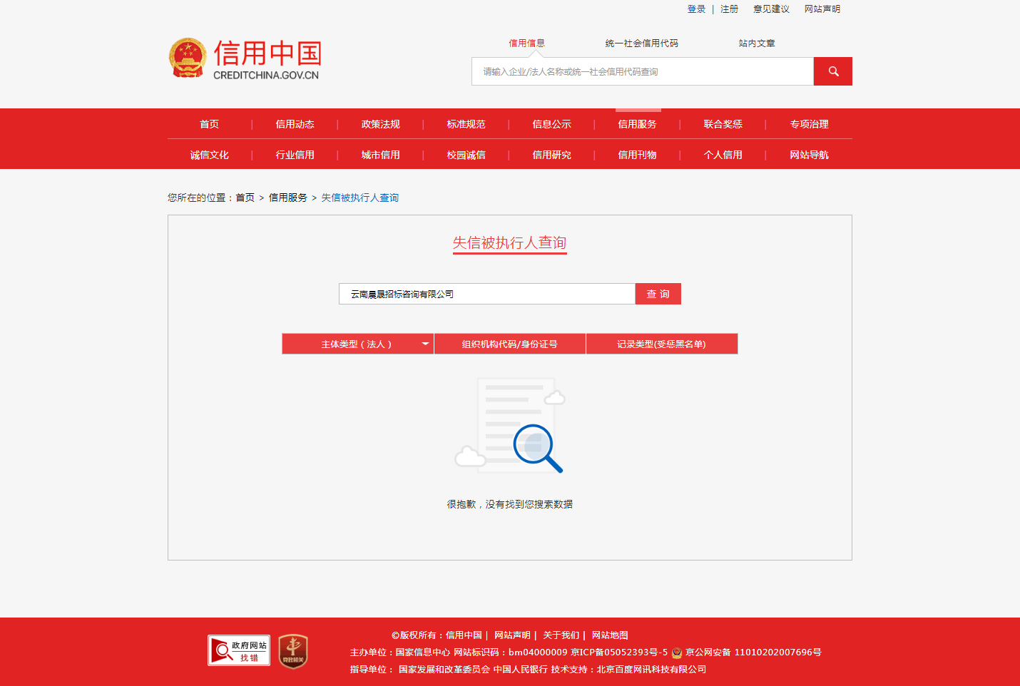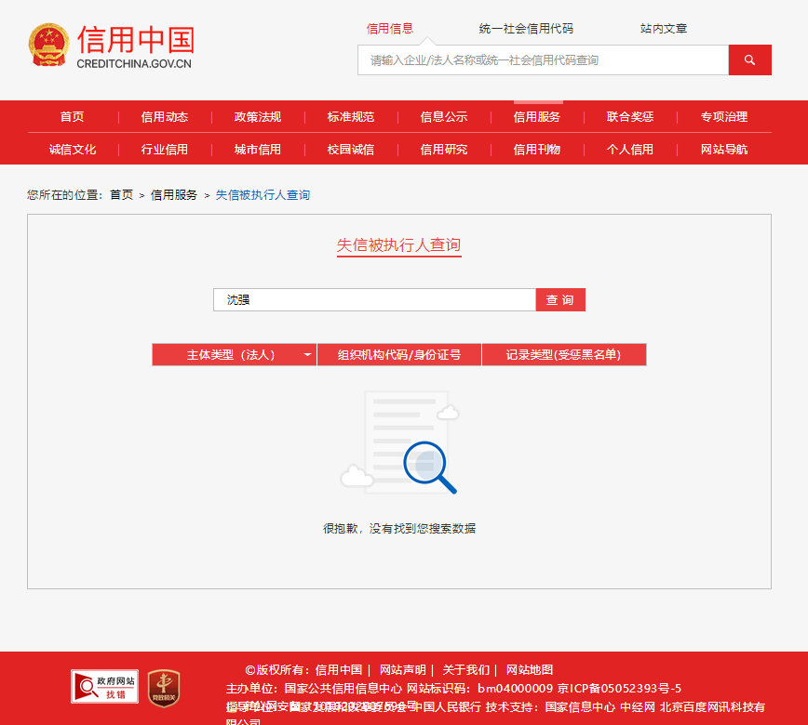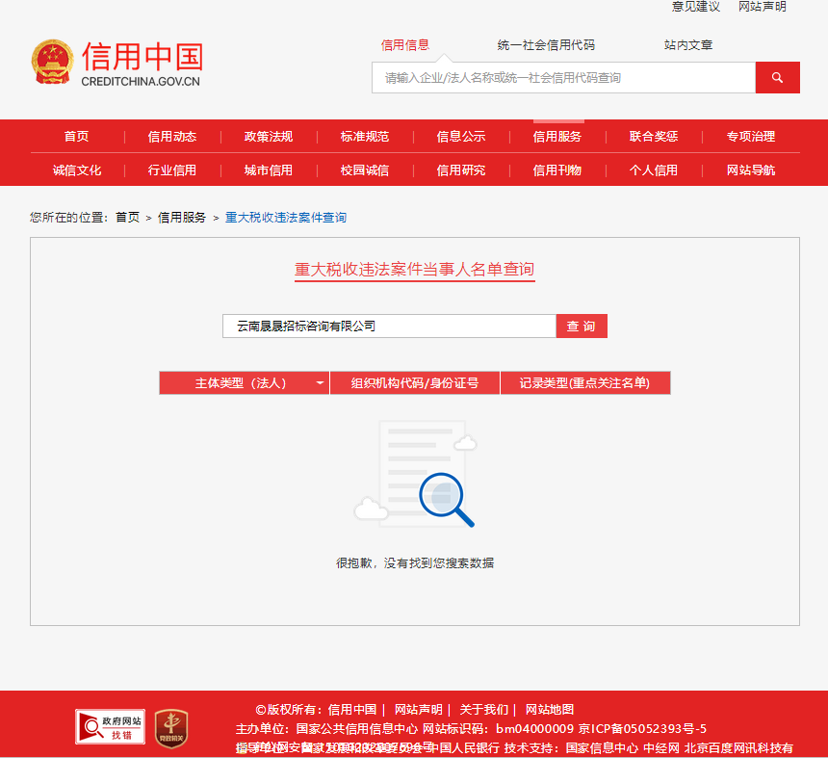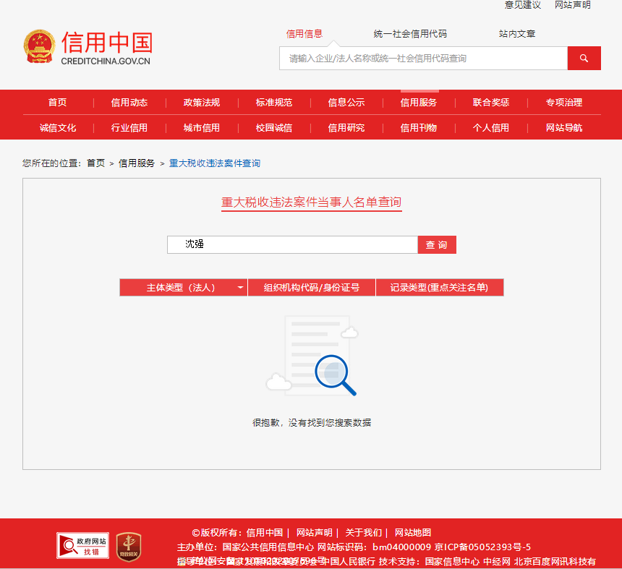

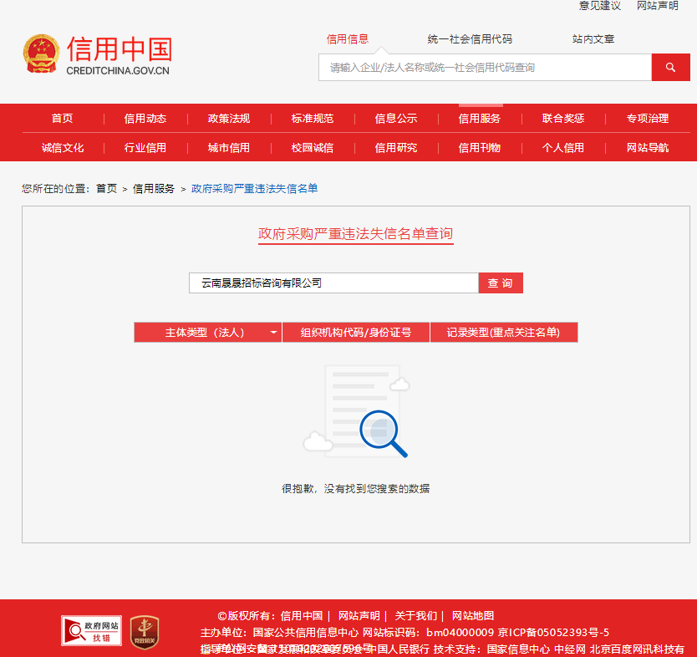

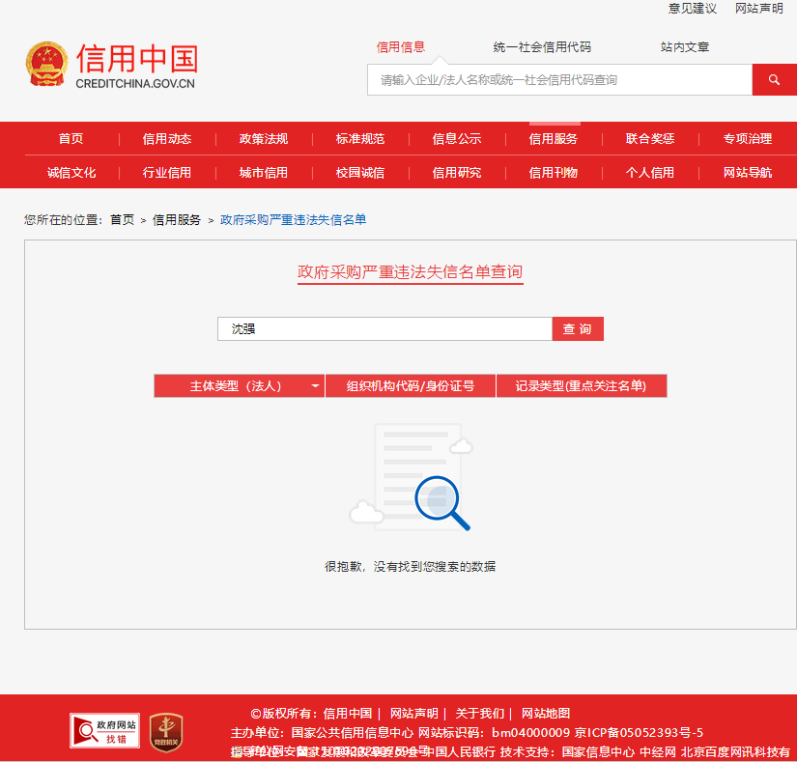

**查询方法：登录“中国政府采购网（www.ccgp.gov.cn）“政府采购严重违法失信行为信息记录”处分别输入供应商名称和法定代表人姓名→分别对查询内容进行截图。例图：**

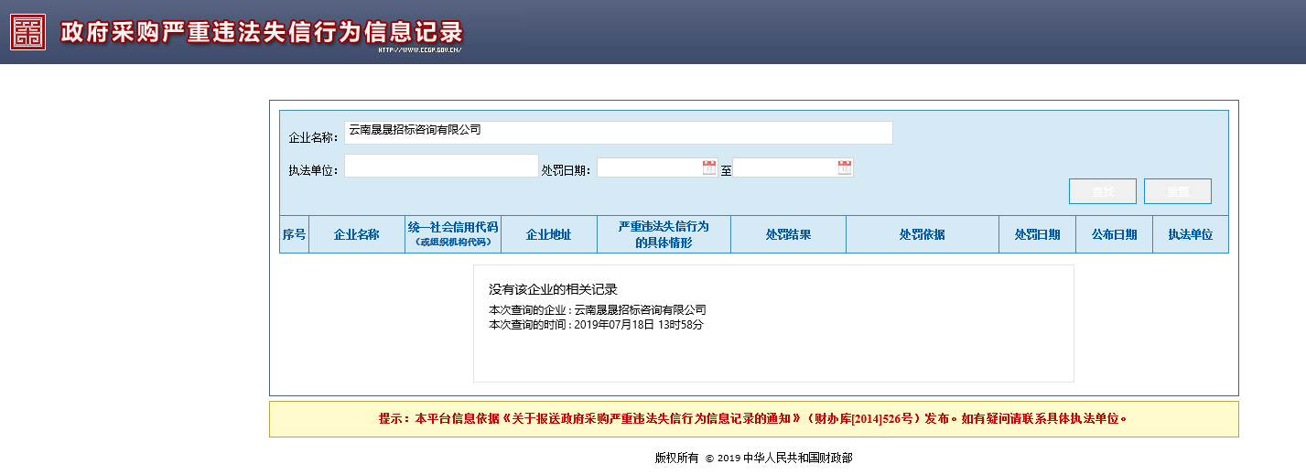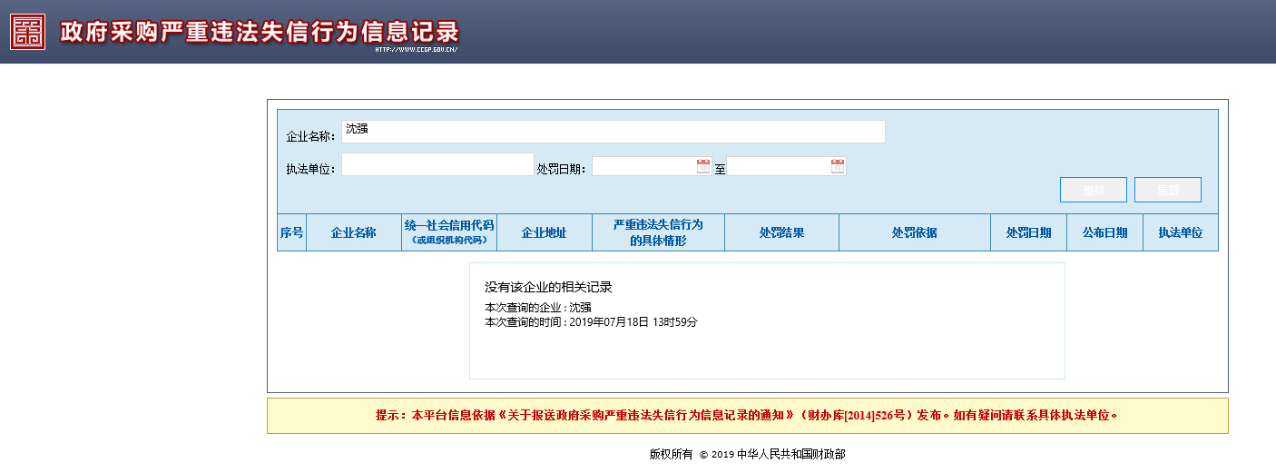

附件8：

**廉政自律承诺书**

甲方：

乙方：

为加强昆明报业传媒集团工程建设和物资设备采购工作中的党风廉政建设，规范甲、乙双方在项目操作过程中的活动，防止发生违纪违规问题和违法犯罪，保护国家、企业和当事人的合法利益，根据国家有关招投标法律法规和党风廉政建设责任制的相关规定，在 项目招标文件中特签订本《廉政承诺书》，甲、乙双方共同信守。

**第一条 甲、乙双方共同的承诺**

（一）严格遵守国家关于市场准入、工程建设和物资采购招投标的有关法律法规和相关政策，以及党风廉政建设各项规定。

（二）严格执行工程建设和物资采购合同。

（三）项目实施的全过程必须坚持公开、公平、公正、透明诚信的原则（除法律法规另有规定外），不得违反相关法律法规，损害国家、企业和对方利益而谋取不正当利益。

**第二条 甲方的承诺**

甲方相关领导和工作人员，在工程建设和物资设备采购工作中须严格遵守以下规定：

（一）不准向乙方和相关单位或个人索要或接受回扣、礼金、礼品、好处费、感谢费、有价证券、信用卡和其他支付凭证。

（二）不准在乙方和相关单位报销任何由甲方或个人支付的费用。

（三）不准要求、暗示和接受乙方和相关单位或个人为个人装修房屋、婚丧嫁娶、配偶子女的工作安排以及出国（境）、旅游等提供方便。

（四）不准参加乙方和相关单位组织的有可能影响公正执行公务的宴请、健身和娱乐等活动。

（五）不准向乙方为配偶、子女、亲属、朋友介绍与甲方工程建设和物资采购有关的设备、材料、劳务等经济活动。

（六）不得以任何理由向乙方和相关单位推荐分包单位或要求乙方购买工程合同、采购合同规定以外的物资。

（七）严守保密纪律，禁止私下接触投标人或透露招标单位保密标底，向不应该知晓的人员透露对投标文件的评审、比较和中标候选人的推荐等与评标有关的情况和资料。

（八）禁止与招标代理机构、投标人串通损害招标单位或相关单位利益。

（九）禁止其他影响廉洁性、公正性的行为。

**第三条 乙方的承诺**

乙方应按照有关法律法规和程序开展业务工作，严格执行工程建设和物资采购的有关方针、政策，尤其是有关建筑施工安装的强制性标准和规范，并遵守以下规定：

（一）不准以任何理由向甲方、相关单位（部门）和工作人员赠送礼金、有价证券、贵重物品、回扣、好处费、感谢费等。

（二）不准以任何理由为甲方、相关单位（部门）和工作人员报销应由对方或个人支付的费用。

（三）不准（暗示）向甲方、相关单位或个人在房屋装修、婚丧嫁娶、配偶子女的工作安排以及出国（境）、旅游等方面提供方便。

（四）不准以任何理由为甲方、相关单位或个人提供和安排有可能影响公正执行公务的宴请、健身和娱乐等活动。

（五）禁止与招标代理机构、招标人串通损害招标单位或相关单位利益。

（六）禁止其他影响廉洁性、公正性的行为。

**第四条 双方违反承诺的责任**

（一）甲方工作人员违反本承诺书规定行为的，按照管理权限，依据有关法律法规和规定给予党纪政纪处分或组织处理。涉嫌犯罪的，移交司法机关处理。给乙方造成经济损失，应依法及合同规定予以赔偿。

（二）乙方工作人员违反本承诺书规定的，一至三年内不允许参与甲方工程建设和物资采购活动，给甲方造成经济损失的，应依法及合同规定予以赔偿。

**第五条 本承诺书作为合同的附件一并执行。**

第六条 本承诺书的有效期为甲乙双方签署之日起至该工程项目或该采购项目完成为止。

第七条 本承诺书一式四份，响应文件正、副本中各装订一份，甲方纪检监察部门一份存档备案，乙方持有一份。

甲方单位（盖章）： 乙方单位（盖章）：

项目负责人： 项目负责人：

年 月 日 年 月 日